Основные составляющие здорового питания для детей.

Огромную роль в развитии ребенка играет его питание. Поэтому детское питание должно быть сбалансированным, здоровым, обеспечивать полноценное развитие и рост ребенка.
Для этого в питании ребенка должны содержаться витамины и минералы, а также другие полезные вещества, отвечающие запросам малыша, в зависимости от его возраста и потребностей.
Из чего же должно состоять питание ребенка?
1. Белок, который необходим для строения клеток в организме ребенка. Следует ввести в рацион мясо, молочные продукты, бобовые и цельные крупы, орехи.
2. Углеводы, которые питают организм энергией. Это в первую очередь, цельнозерновые продукты, свежие овощи и фрукты
3. Жиры, которые снабжают детский организм незаменимыми жирными кислотами, служат источником витамин А, D и Е. Вводите в питание ребенка сливки, орехи, оливковое масло.
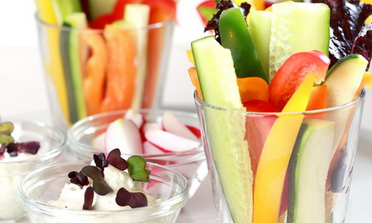

4. Кальций, который обеспечивает рост костной ткани, влияет на эмаль зубов, свертываемость крови. Это – рыба, мясо, яйца, бобовые, соевые и молочные продукты, брокколи и миндаль.
5. Железо, благодаря которому ребенок развивается умственно. Необходимыми продуктами являются: мясо и морепродукты. Также железо содержится в шпинате, бобовых, сухофруктах, свекле и грецких орехах.
Таким должен быть повседневный рацион ребенка и даже если вы думаете, где провести детский день рождения и что приготовить из блюд, то отталкивайтесь от того, что полезно и вкусно.
И не забывайте о том, что качественное питание ребенка способно обеспечить его полноценное развитие, укрепит иммунитет, убережет от болезней и подарит беззаботное детство вашему малышу.

